FACULTAD DE INFORMÁTICA Y CIENCIAS APLICADAS
ESCUELA DE INFORMÁTICA

Asignatura: Lenguaje Unificado Modelado (UML)
Docente titular: Ing. Juan José Santos Escobar
Tema: LogiFlow 360°

Integrantes:
CARNET | APELLIDOS / NOMBRE (LIDER EN ROJO)
25-3085-2020 | Donis Ramírez Jonathan Orlando
25-1276-2025 | Martínez Gómez Walter Josué
25-0919-2025 | Lobato Portillo Karla Ivonne
25-0013-2025 | López Alas Edwin Alexander

Informe Técnico de Arquitectura de Software: Modelado de Máquinas de Estado UML (LogiFlow360)
1. Introducción y Propósito
El presente documento constituye la especificación formal de arquitectura de software para la plataforma logística integral LogiFlow360. Se detalla el comportamiento dinámico de las diez (10) entidades centrales del sistema mediante Diagramas de Máquinas de Estado UML (Statechart Diagrams).
El objetivo principal es modelar con rigor de ingeniería los ciclos de vida completos de cada entidad, eliminando estados ambiguos ("pozos negros" o estados inalcanzables) y definiendo de manera explícita las transiciones, eventos desencadenantes, condiciones de guardia, temporizadores de sistema y actividades internas.
2. Convenciones de Nomenclatura e Ingeniería UML
Para garantizar la consistencia técnica a lo largo de todo el modelo, se aplicaron de forma estricta los siguientes estándares:
- Nomenclatura de Estados: Uso exclusivo de participios pasados y adjetivos (ej. Creada_Pendiente_Pago, Inhabilitada_Definitiva) para representar la condición pasiva o el estado en que se encuentra la entidad.
- Acciones Internas UML:
  - entry /: Actividades ejecutadas de forma instantánea al ingresar a un estado.
  - do /: Procesos continuos ejecutados mientras la entidad permanece en el estado.
- Eventos Temporales: Uso de la sintaxis estándar UML after(tiempo) para representar la expiración de plazos o caducidad.
- Bifurcaciones Lógicas: Incorporación de elementos Choice (rombo de decisión) y condiciones de guardia entre corchetes [condición] para controlar las rutas alternas.
- Cierre de Ciclos de Vida: Conexión de todas las rutas terminales hacia un Estado Final (Final State), asegurando la integridad del flujo.
3. Especificación Detallada de las Entidades
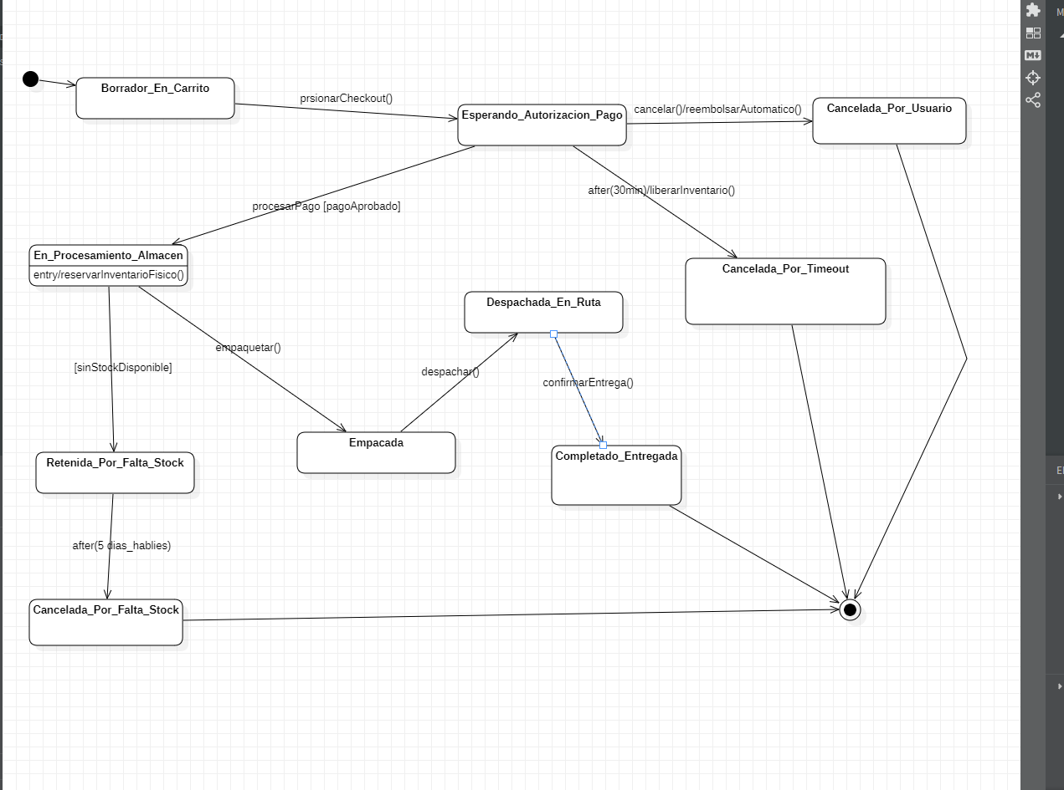
3.1. SMD_OrdenDeCompra

Matriz de Transición de Estados
Estado Origen | Evento | Condición [Guardia] | Acción | Estado Destino
[Initial] | N/A | N/A | N/A | Borrador_En_Carrito
Borrador_En_Carrito | presionarCheckout() | N/A | N/A | Esperando_Autorizacion_Pago
Esperando_Autorizacion_Pago | procesarPago() | [pagoAprobado] | N/A | En_Procesamiento_Almacen
Esperando_Autorizacion_Pago | after(30 min) | N/A | liberarInventario() | Cancelada_Por_Timeout
Esperando_Autorizacion_Pago | cancelar() | N/A | reembolsarAutomatico() | Cancelada_Por_Usuario
En_Procesamiento_Almacen | N/A | [sinStockDisponible] | N/A | Retenida_Por_Falta_Stock
Retenida_Por_Falta_Stock | after(5 dias_habiles) | N/A | N/A | Cancelada_Por_Falta_Stock
En_Procesamiento_Almacen | empaquetar() | N/A | N/A | Empacada
Empacada | despachar() | N/A | N/A | Despachada_En_Ruta
Despachada_En_Ruta | confirmarEntrega() | N/A | N/A | Completado_Entregada
Completado_Entregada | N/A | N/A | N/A | [Final]
Cancelada_Por_Usuario | N/A | N/A | N/A | [Final]
Cancelada_Por_Timeout | N/A | N/A | N/A | [Final]
Cancelada_Por_Falta_Stock | N/A | N/A | N/A | [Final]

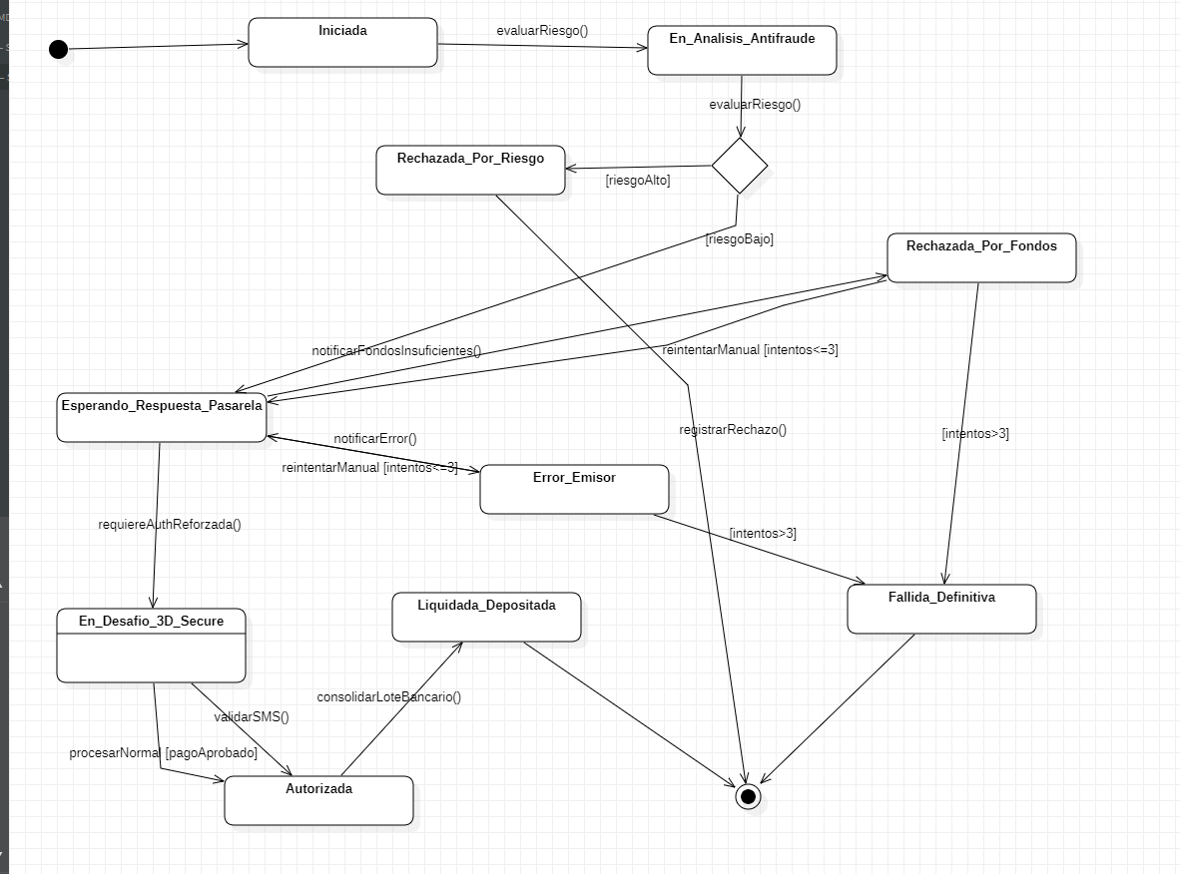
3.2. SMD_TransaccionDePago

Matriz de Transición de Estados
Estado Origen | Evento | Condición [Guardia] | Acción | Estado Destino
[Initial] | N/A | N/A | N/A | Iniciada
Iniciada | evaluarRiesgo() | N/A | N/A | En_Analisis_Antifraude
En_Analisis_Antifraude | evaluarRiesgo() | N/A | N/A | Choice (Rombo)
Choice (Rombo) | N/A | [riesgoAlto] | N/A | Rechazada_Por_Riesgo
Choice (Rombo) | N/A | [riesgoBajo] | N/A | Esperando_Respuesta_Pasarela
Esperando_Respuesta_Pasarela | requiereAuthReforzada() | N/A | N/A | En_Desafio_3D_Secure
En_Desafio_3D_Secure | validarSMS() | N/A | N/A | Autorizada
Esperando_Respuesta_Pasarela | procesarNormal() | [pagoAprobado] | N/A | Autorizada
Autorizada | consolidarLoteBancario() | N/A | N/A | Liquidada_Depositada
Esperando_Respuesta_Pasarela | notificarError() | N/A | N/A | Error_Emisor
Esperando_Respuesta_Pasarela | notificarFondosInsuficientes() | N/A | N/A | Rechazada_Por_Fondos
Error_Emisor | reintentarManual() | [intentos <= 3] | N/A | Esperando_Respuesta_Pasarela
Rechazada_Por_Fondos | reintentarManual() | [intentos <= 3] | N/A | Esperando_Respuesta_Pasarela
Error_Emisor | N/A | [intentos > 3] | N/A | Fallida_Definitiva
Rechazada_Por_Fondos | N/A | [intentos > 3] | N/A | Fallida_Definitiva
Rechazada_Por_Riesgo | registrarRechazo() | N/A | N/A | [Final]
Fallida_Definitiva | N/A | N/A | N/A | [Final]
Liquidada_Depositada | N/A | N/A | N/A | [Final]

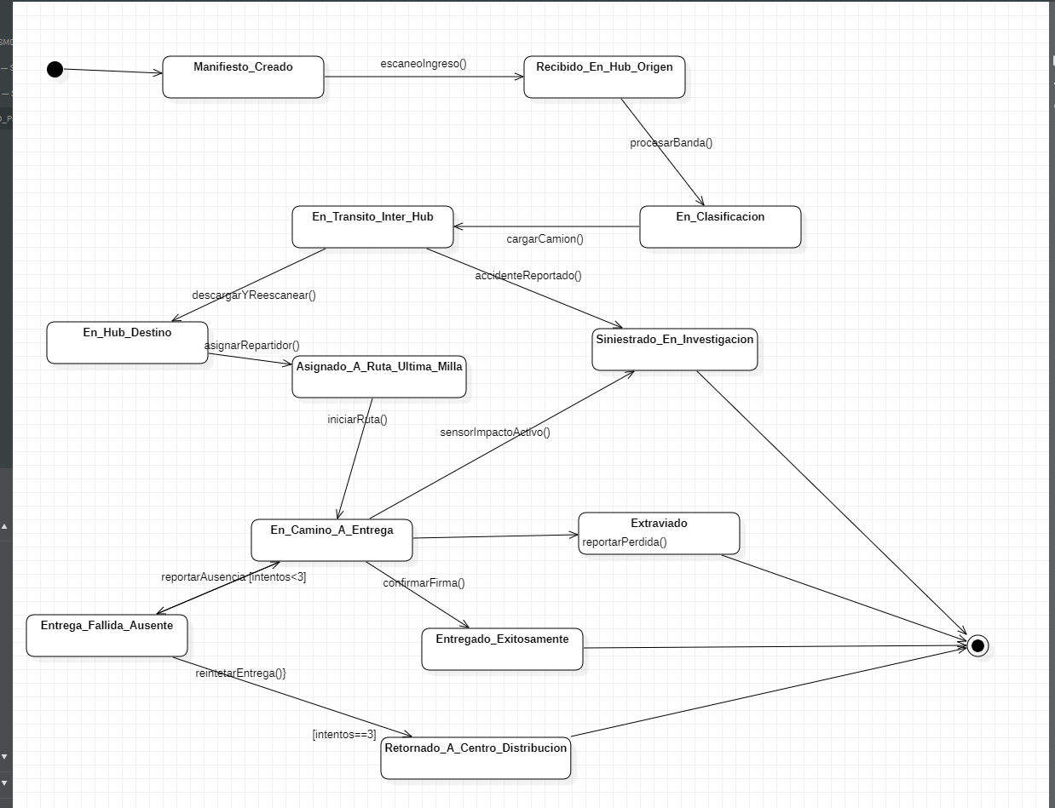
3.3. SMD_PaqueteFisico

Matriz de Transición de Estados
Estado Origen | Evento | Condición [Guardia] | Acción | Estado Destino
[Initial] | N/A | N/A | N/A | Manifiesto_Creado
Manifiesto_Creado | ingresarAlmacen() | N/A | N/A | Recibido_En_Hub
Recibido_En_Hub | asignarRuta() | N/A | N/A | En_Ruta_De_Entrega
En_Ruta_De_Entrega | entregarCliente() | N/A | N/A | Entregado_Exitosamente
En_Ruta_De_Entrega | reportarAusencia() | [intentos < 3] | N/A | Recibido_En_Hub
En_Ruta_De_Entrega | reportarAusencia() | [intentos == 3] | N/A | Retornado_A_Centro_Distribucion
En_Ruta_De_Entrega | reportarExtravio() | N/A | N/A | Siniestrado_En_Investigacion
Entregado_Exitosamente | N/A | N/A | N/A | [Final]
Retornado_A_Centro_Distribucion | N/A | N/A | N/A | [Final]
Siniestrado_En_Investigacion | N/A | N/A | N/A | [Final]

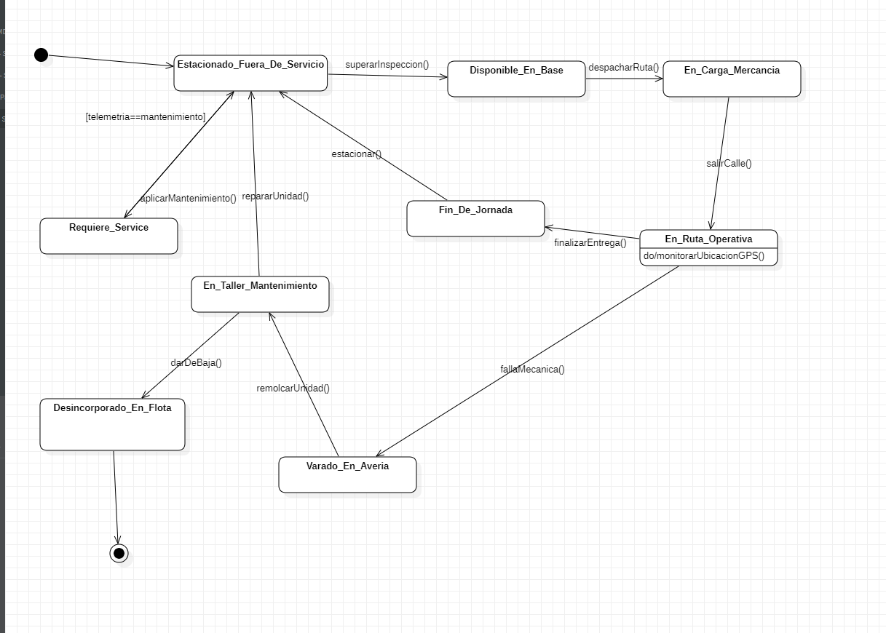
3.4. SMD_VehiculoDeReparto

Matriz de Transición de Estados
Acción Interna: do / monitorearUbicacionGPS() en el estado En_Ruta_Operativa.
Estado Origen | Evento | Condición [Guardia] | Acción | Estado Destino
[Initial] | N/A | N/A | N/A | Estacionado_Fuera_De_Servicio
Estacionado_Fuera_De_Servicio | superarInspeccion() | N/A | N/A | Disponible_En_Base
Disponible_En_Base | despacharRuta() | N/A | N/A | En_Carga_Mercancia
En_Carga_Mercancia | salirACalle() | N/A | N/A | En_Ruta_Operativa
En_Ruta_Operativa | finalizarEntregas() | N/A | N/A | Fin_De_Jornada
Fin_De_Jornada | aparcar() | N/A | N/A | Estacionado_Fuera_De_Servicio
Estacionado_Fuera_De_Servicio | N/A | [telemetria == MantenimientoVencido] | N/A | Requiere_Service
Requiere_Service | aplicarMantenimiento() | N/A | N/A | Estacionado_Fuera_De_Servicio
En_Ruta_Operativa | fallaMecanicaCritica() | N/A | N/A | Varado_En_Averia
Varado_En_Averia | remolcarUnidad() | N/A | N/A | En_Taller_Mantenimiento
En_Taller_Mantenimiento | repararUnidad() | N/A | N/A | Estacionado_Fuera_De_Servicio
Estacionado_Fuera_De_Servicio | darDeBaja() | N/A | N/A | Desincorporado_De_Flota
En_Taller_Mantenimiento | darDeBaja() | N/A | N/A | Desincorporado_De_Flota
Desincorporado_De_Flota | N/A | N/A | N/A | [Final]

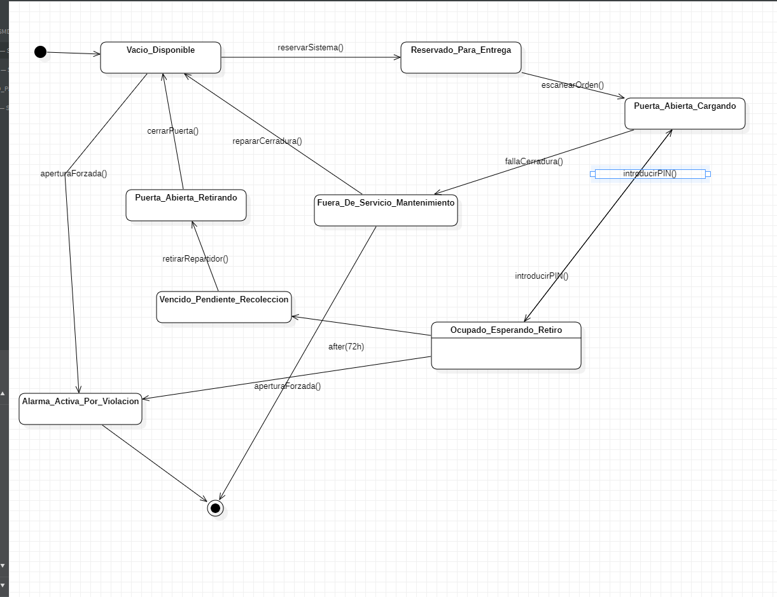
3.5. SMD_CasilleroInteligente

Matriz de Transición de Estados
Estado Origen | Evento | Condición [Guardia] | Acción | Estado Destino
[Initial] | N/A | N/A | N/A | Vacio_Disponible
Vacio_Disponible | reservarSistema() | N/A | N/A | Reservado_Para_Entrega
Reservado_Para_Entrega | escanearOrden() | N/A | N/A | Puerta_Abierta_Cargando
Puerta_Abierta_Cargando | cerrarPuerta | [sensorPeso > 0] | N/A | Ocupado_Esperando_Retiro
Ocupado_Esperando_Retiro | introducirPIN() | N/A | N/A | Puerta_Abierta_Retirando
Puerta_Abierta_Retirando | cerrarPuerta | [sensorPeso == 0] | N/A | Vacio_Disponible
Ocupado_Esperando_Retiro | after(72h) | N/A | N/A | Vencido_Pendiente_Recoleccion
Vencido_Pendiente_Recoleccion | retirarRepartidor() | N/A | N/A | Puerta_Abierta_Retirando
Vacio_Disponible | aperturaForzada() | N/A | N/A | Alarma_Activada_Por_Violacion
Ocupado_Esperando_Retiro | aperturaForzada() | N/A | N/A | Alarma_Activada_Por_Violacion
Puerta_Abierta_Cargando | fallaCerradura() | N/A | N/A | Fuera_De_Servicio_Mantenimiento
Fuera_De_Servicio_Mantenimiento | repararCerradura() | N/A | N/A | Vacio_Disponible
Alarma_Activada_Por_Violacion | N/A | N/A | N/A | [Final]

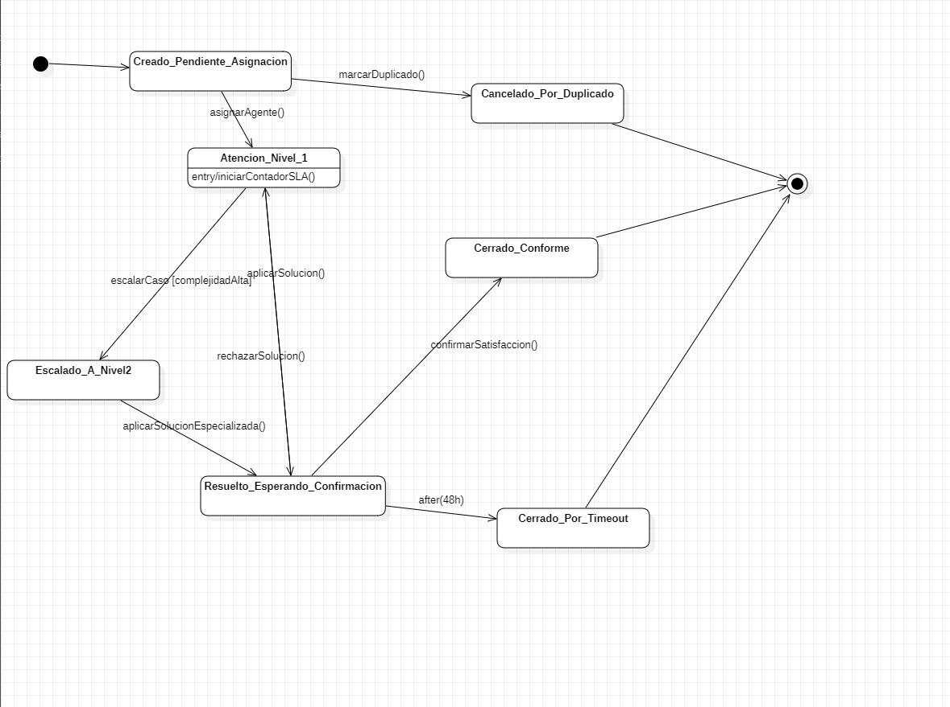
3.6. SMD_TicketDeSoporte

Matriz de Transición de Estados
Acción Interna: entry / iniciarContadorSLA() en el estado En_Atencion_Nivel1.
Estado Origen | Evento | Condición [Guardia] | Acción | Estado Destino
[Initial] | N/A | N/A | N/A | Creado_Pendiente_Asignacion
Creado_Pendiente_Asignacion | asignarAgente() | N/A | N/A | En_Atencion_Nivel1
En_Atencion_Nivel1 | escalarCaso | [complejidadAlta] | N/A | Escalado_A_Nivel2
En_Atencion_Nivel1 | aplicarSolucion() | N/A | N/A | Resuelto_Esperando_Confirmacion
Escalado_A_Nivel2 | aplicarSolucionEspecializada() | N/A | N/A | Resuelto_Esperando_Confirmacion
Resuelto_Esperando_Confirmacion | confirmarSatisfaccion() | N/A | N/A | Cerrado_Conforme
Resuelto_Esperando_Confirmacion | rechazarSolucion() | N/A | N/A | En_Atencion_Nivel1
Resuelto_Esperando_Confirmacion | after(48h) | N/A | N/A | Cerrado_Por_Timeout
Creado_Pendiente_Asignacion | marcarDuplicado() | N/A | N/A | Cancelado_Por_Duplicado
Cerrado_Conforme | N/A | N/A | N/A | [Final]
Cerrado_Por_Timeout | N/A | N/A | N/A | [Final]
Cancelado_Por_Duplicado | N/A | N/A | N/A | [Final]

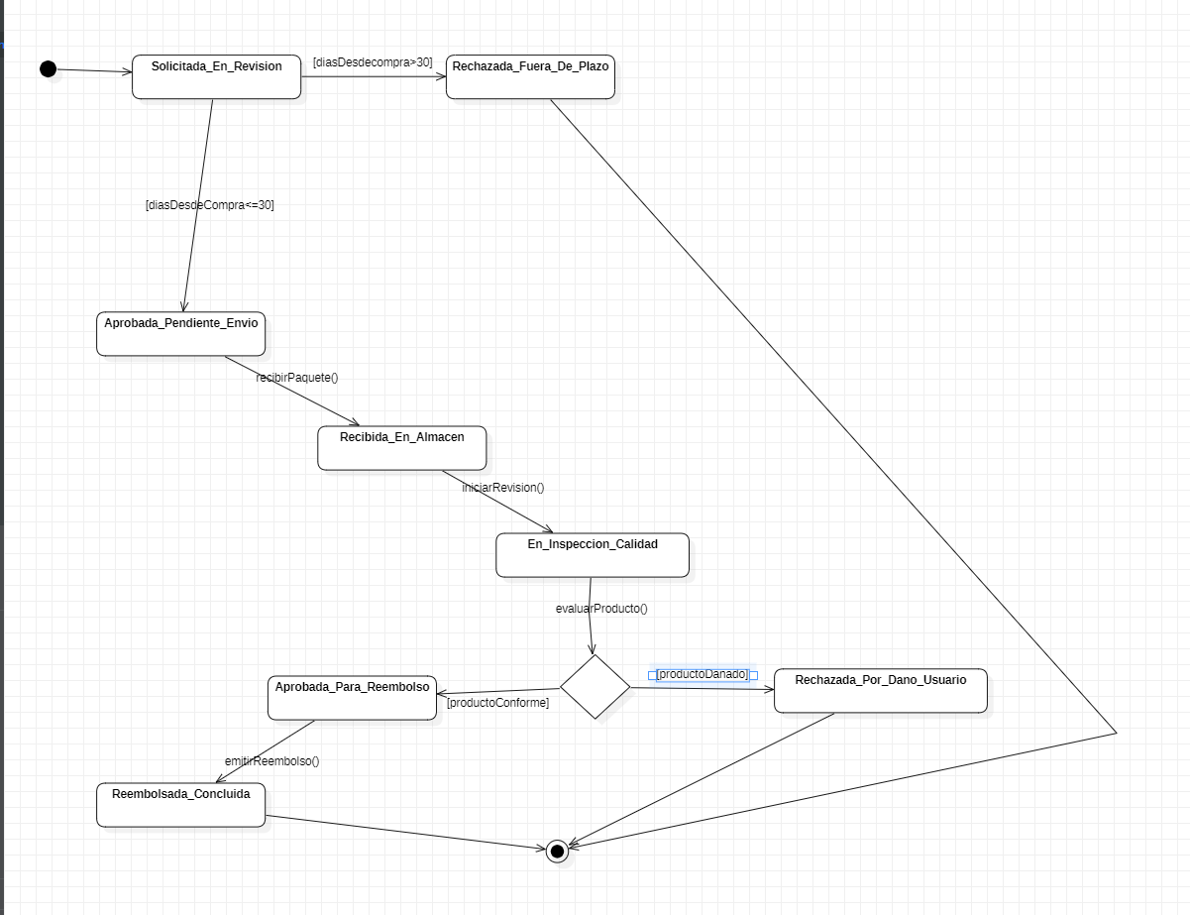
3.7. SMD_SolicitudDeDevolucion

Matriz de Transición de Estados
Estado Origen | Evento | Condición [Guardia] | Acción | Estado Destino
[Initial] | N/A | N/A | N/A | Solicitada_En_Revision
Solicitada_En_Revision | N/A | [diasDesdeCompra > 30] | N/A | Rechazada_Fuera_De_Plazo
Solicitada_En_Revision | N/A | [diasDesdeCompra <= 30] | N/A | Aprobada_Pendiente_Envio
Aprobada_Pendiente_Envio | recibirPaquete() | N/A | N/A | Recibida_En_Almacen
Recibida_En_Almacen | iniciarRevision() | N/A | N/A | En_Inspeccion_Calidad
En_Inspeccion_Calidad | evaluarProducto() | N/A | N/A | Choice (Rombo)
Choice (Rombo) | N/A | [productoDanado] | N/A | Rechazada_Por_Dano_Usuario
Choice (Rombo) | N/A | [productoConforme] | N/A | Aprobada_Para_Reembolso
Aprobada_Para_Reembolso | emitirReembolso() | N/A | N/A | Reembolsada_Concluida
Rechazada_Fuera_De_Plazo | N/A | N/A | N/A | [Final]
Rechazada_Por_Dano_Usuario | N/A | N/A | N/A | [Final]
Reembolsada_Concluida | N/A | N/A | N/A | [Final]

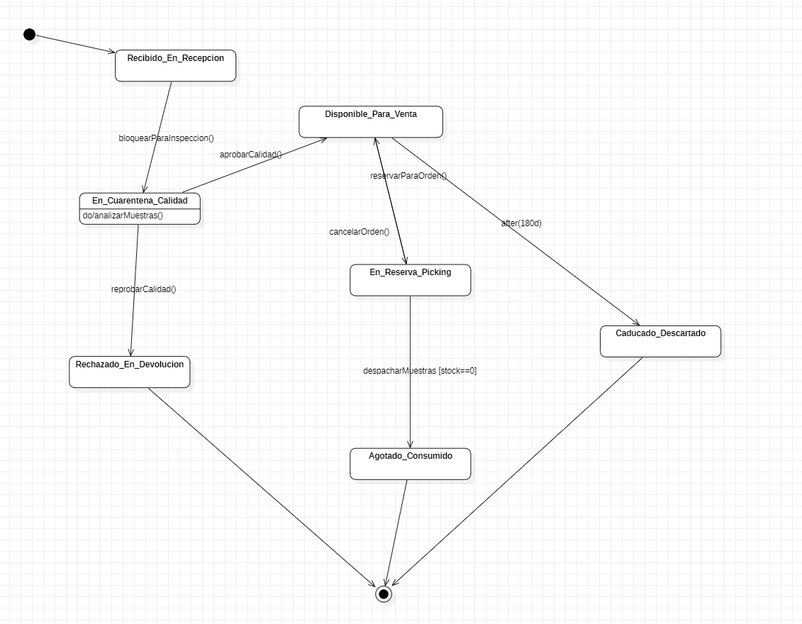
3.8. SMD_LoteDeInventario

Matriz de Transición de Estados
Acción Interna: do / analizarMuestras() en el estado En_Cuarentena_Calidad.
Estado Origen | Evento | Condición [Guardia] | Acción | Estado Destino
[Initial] | N/A | N/A | N/A | Recibido_En_Recepcion
Recibido_En_Recepcion | bloquearParaInspeccion() | N/A | N/A | En_Cuarentena_Calidad
En_Cuarentena_Calidad | aprobarCalidad() | N/A | do / analizarMuestras() | Disponible_Para_Venta
En_Cuarentena_Calidad | reprobarCalidad() | N/A | N/A | Rechazado_En_Devolucion
Disponible_Para_Venta | reservarParaOrden() | N/A | N/A | En_Reserva_Picking
En_Reserva_Picking | cancelarOrden() | N/A | N/A | Disponible_Para_Venta
En_Reserva_Picking | despacharMuestras() | [stock == 0] | N/A | Agotado_Consumido
Disponible_Para_Venta | after(180d) | N/A | N/A | Caducado_Descartado
Agotado_Consumido | N/A | N/A | N/A | [Final]
Caducado_Descartado | N/A | N/A | N/A | [Final]
Rechazado_En_Devolucion | N/A | N/A | N/A | [Final]

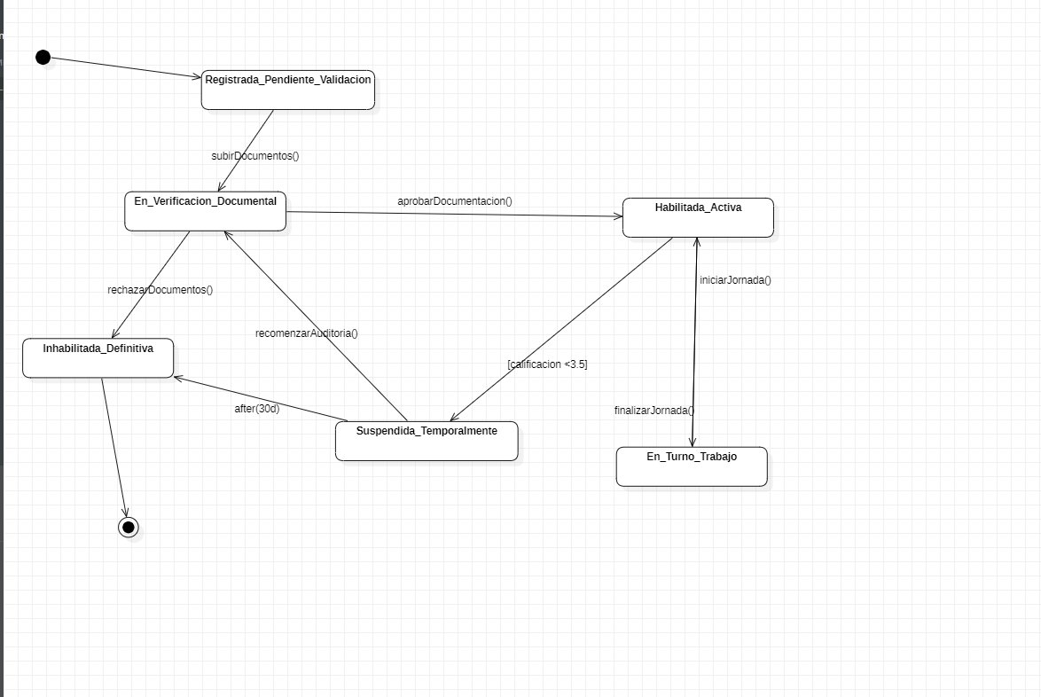
3.9. SMD_CuentaDeConductor

Matriz de Transición de Estados
Estado Origen | Evento | Condición [Guardia] | Acción | Estado Destino
[Initial] | N/A | N/A | N/A | Registrada_Pendiente_Validacion
Registrada_Pendiente_Validacion | subirDocumentos() | N/A | N/A | En_Verificacion_Documental
En_Verificacion_Documental | aprobarDocumentacion() | N/A | N/A | Habilitada_Activa
En_Verificacion_Documental | rechazarDocumentos() | N/A | N/A | Inhabilitada_Definitiva
Habilitada_Activa | iniciarJornada() | N/A | N/A | En_Turno_Trabajo
En_Turno_Trabajo | finalizarJornada() | N/A | N/A | Habilitada_Activa
Habilitada_Activa | N/A | [calificacion < 3.5] | N/A | Suspendida_Temporalmente
Suspendida_Temporalmente | recomenzarAuditoria() | N/A | N/A | En_Verificacion_Documental
Suspendida_Temporalmente | after(30d) | N/A | N/A | Inhabilitada_Definitiva
Inhabilitada_Definitiva | N/A | N/A | N/A | [Final]

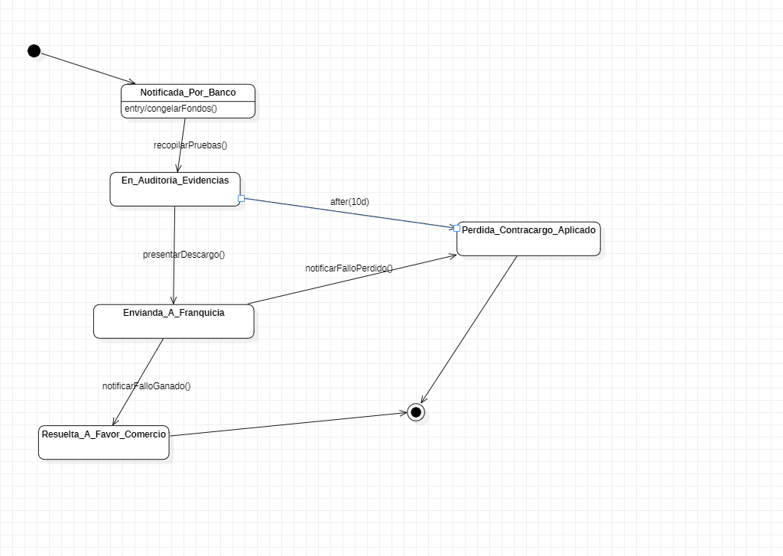
3.10. SMD_DisputaBancaria

Matriz de Transición de Estados
Acción Interna: entry / congelarFondos() en el estado Notificada_Por_Banco.
Estado Origen | Evento | Condición [Guardia] | Acción | Estado Destino
[Initial] | N/A | N/A | N/A | Notificada_Por_Banco
Notificada_Por_Banco | recopilarPruebas() | N/A | entry / congelarFondos() | En_Auditoria_Evidencias
En_Auditoria_Evidencias | presentarDescargo() | N/A | N/A | Enviada_A_Franquicia
Enviada_A_Franquicia | notificarFalloGanado() | N/A | N/A | Resuelta_A_Favor_Comercio
Enviada_A_Franquicia | notificarFalloPerdido() | N/A | N/A | Perdida_Contracargo_Aplicado
En_Auditoria_Evidencias | after(10d) | N/A | N/A | Perdida_Contracargo_Aplicado
Resuelta_A_Favor_Comercio | N/A | N/A | N/A | [Final]
Perdida_Contracargo_Aplicado | N/A | N/A | N/A | [Final]

4. Diccionario Global de Eventos Temporales y Acciones Internas
Temporizadores Controlados por el Sistema (after)
- after(5 días habiles): plazo máximo de retención por falta de stock antes de cancelar la orden de compra.
- after(30min): Expiración de órdenes de compra pendientes de pago tras reintentos fallidos.
- after(48h): Plazo de confirmación de resolución para clientes antes del cierre automático de tickets de soporte.
- after(72h): Límite de permanencia de paquetes en casilleros inteligentes antes de requerir reasignación o retiro.
- after(10d): Período legal para la recopilación y presentación de evidencias en disputas bancarias.
- after(30d): Plazo límite de suspensión de conductores sin subsanar documentación antes de la baja definitiva.
- after(180d): Período de caducidad máxima para productos almacenados en bodegas de inventario.
Acciones Internas Automatizadas (entry /, do /)
- entry/ reservarInventarioFisico(): reserva inmediata de stock al ingresar al procesamiento en almacen.
- entry / congelarFondos(): Retención inmediata de valores retenidos en disputas financieras.
- entry / iniciarContadorSLA(): Activación del temporizador de nivel de servicio al asignar un ticket de soporte.
- do / monitorearUbicacionGPS(): Envío de datos de telemetría e iteración continua de posición mientras un vehículo está en ruta.
- do / analizarMuestras(): Control y evaluación continua de productos en cuarentena de calidad.

5. Conclusiones y Recomendaciones para Implementación
- Patrones de Diseño Recomendados: Se sugiere implementar las entidades en el código backend utilizando el patron de diseño State (State Pattern) o motores de máquinas de estado como Spring State Machine (Java/Kotlin), XState (TypeScript/Node.js) o Stateless (.NET).
- Validación Lógica: Todos los flujos se encuentran cerrados, garantizando que el sistema no mantenga transacciones o entidades huérfanas en memoria.
- Persistencia: La variable de estado (status) en la base de datos relacional debe reflejar exactamente las cadenas definidas en las matrices de transición en singular o masculino según corresponda.

